Brevet des collèges 2006

Académies d'Aix-Marseille, Corse, Montpellier, Nice, Toulouse

Solution : Activités numériques 1
1) Ecrire le nombre A ci-dessous sous forme d'une fraction irréductible :
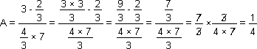
2) Écrire le nombre B ci-dessous sous la forme , où a et b sont des nombres entiers, b étant le plus petit possible :
3) Donner l'écriture scientifique de C :

Solution : Activités numériques 2
1) Développer et réduire D.
2) Factoriser D.
3) Résoudre l'équation : (2x - 3)(x + 2) = 0
Un produit est nul si et seulement si un des facteurs est nul,
2x - 3 = 0 si 2x = 3 soit x = 3/2 = 1,5 ; x + 2 = 0 si x = -2
L'équation a deux solutions : -2 et 1,5.

Solution : Activités numériques 3
1) Résoudre le système
Multiplions les termes de la 2ème équation par deux puis remplaçons la 2ème par la différence :
 | 6x + 5y | = 57 |  |  | 6x + 5y | = 57 |  |  | 6x + 5y | = 57 |  |  | 6x | = 57 - 5y
 | 3x + 7y | = 55,5 |  |  | 6x + 14y | = 111 |  |  | 6x-6x + 14y-5y | = 111-57 |  |  | 9y | = 54
y = 54/9 = 6; reportons cette valeur dans la 1ère équation :
6x = 57 - 5y = 57 - 5x6 = 57 - 30 = 27 ; donc x = 27/6 = 4,5.
Le système a pour solution x = 4,5 et y = 6.
2) Quel est le prix d'une boîte ? Quel est le prix d'un album ?
Si nous appelons x le prix d'une boîte et y celui d'un album, la première affirmation se ramène à l'équation 6x + 5y = 57 et la deuxième affirmation à l'équation 3x + 7y = 55,50. Le problème posé se ramène à la résolution du système d'équations traité à la 1ère question.
Une boîte coûte 4,5 € et un album 6 €.

Solution : Activités géométriques 1
1) Calculer la longueur CA.
D'après le théorème de Thalès appliqué aux triangles ACB et FCG, nous avons l'égalité :
2) Soient D le point du segment [CF] et E le point du segment [GF] tels que : FD = 6,3 cm et FE = 8,4 cm. Montrer que les droites (GC) et (ED) sont parallèles.
Dans les triangles FCG et FDE, d'après la réciproque du théorème de Thalès, si nous pouvons en déduire de (GC) et (ED) sont parallèles.  Les deux rapports sont égaux, nous en déduisons que les deux droites (GC) et (ED) sont parallèles. | 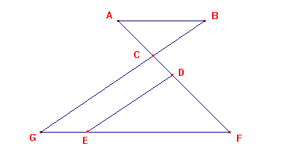

Solution : Activités géométriques 2
1) Construire un triangle ABC rectangle en C tel que AC = 5 cm et = 40° (voir ci-contre)  2) Calculer la longueur BC. (On donnera une valeur arrondie au millimètre).  est la tangent de l'angle et vaut environ 0,839, donc  BC mesure 6 cm à un millimètre près  3) a) Où se trouve le centre O du cercle circonscrit au triangle ABC ? Justifier.  Le centre du cercle circonscrit à un triangle rectangle se trouve au milieu de l'hypothénuse, 0 est donc le milieu de [AB].  3) b) Tracer ce cercle (voir ci-contre)  4) En déduire la mesure de l'angle .  La somme des angles d'un triangle étant de 180°, l'angle mesure 180 - 90 - 40 = 50°.  L'angle est l'angle au centre interceptant le même arc que , sa mesure est donc le double soit 100°. | 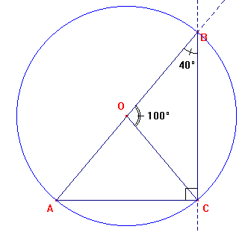

Solution : Activités géométriques 3
1) Montrer que AD = 4 cm.
ABCD étant un rectangle, le triangle ABD est rectangle en A. D'après le théorème de Pythagore, BD² = AB² + AD².
2) Calculer le volume de la pyramide SABCD en cm³.
3) a) Quelle est la nature de la section A'B'C'D' obtenue ?
Une section d'une pyramide par un plan parallèle à la base est de même nature que la base, A'B'C'D' est donc un rectangle.
b) La pyramide SA'B'C'D' est une réduction de la pyramide SABCD. Donner le rapport de cette réduction.
Le rapport de réduction est qui vaut puisque O' est le milieu de [SO].
c) Calculer le volume de la pyramide SA'B'C'D'.
Le rapport des volumes est le cube du rapport de réduction donc 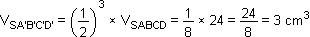.

Solution : Problème
1) Expliquez pourquoi Yann devra payer 14 euros par journée de ski.  Yann bénéficie d'une réduction de 30% sur le prix normal d'une journée à 20 €, il paye donc 70% de cette somme pour chaque journée soit 20 x 70 / 100 = 14 €.  2) Reproduire et compléter le tableau suivant :  3) a) Exprimer le coût annuel C_{A} en euros pour un utilisateur ayant choisi le tarif A :  Le coût est C_{A} = 20x  3) b) Exprimer le coût annuel C_{B} en euros pour un utilisateur ayant choisi le tarif B :  Le coût est C_{B =} 14x + 60  4) Sachant que Yann adhérent au club a dépensé au total 242 €, combien de jours a-t-il skié?  Le coût des journées se monte à 242 - 60 = 182 € ce qui correspond à 182 / 14 = 13 journées.  5) Tracer dans un repère les représentations graphiques des fonctions affines f et g définies par : f(x) = 20x ; g(x) = 14x + 60. (voir ci-contre)  6) a) Léa doit venir skier douze journées pendant la saison 2004-2005. Quel est pour elle le tarif le plus intéressant ? Quel est le prix correspondant ?  On constate sur le graphique que pour 12 jours (tracé brun), la représentation de f(x) est au dessus de celle de g(x), le coût C_{A} est donc plus élevé que le coût C_{B}, Léa a intérêt à choisir le tarif B, le prix correspondant est de 228 €..  b) En étudiant les tarifs de la saison, Chloé constate que, pour son séjour, les tarifs A et B sont égaux. Combien de journées de ski prévoit-elle de faire ? Quel est le prix correspondant ?  Les deux tarifs sont équivalents lorsque les deux droites se croisent (tracé vert) soit lorsque x =10, y = 100. Chloé prévoit donc 10 journées et paiera 200 €. | 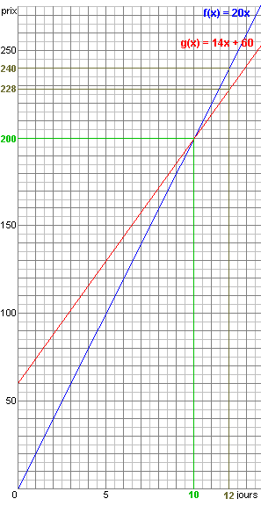
  Nombre de jours de ski pour la saison 2004-2005 | 5 | 8 | 11
  Coût en euros avec le tarif A | 100 | 160 | 220
  Coût en euros avec le tarif B | 130 | 172 | 214

